2009年高等教育教材市场调研报告(研究生）

信息中心

一、市场调研目的 2
二、抽样方法及样本说明 2
三、2009研究生教材市场状况 3
（一）2009年研究生教材市场的规模 3
（二）出版社层次竞争对手的情况 4
1. 2009年各出版社研究生市场占有率 4
2.出版社教材品种数排名 4
（三）学科市场与分省市场竞争对手情况 5
1.不同学科市场占有率前三位的出版社 5
2.不同学科高教版教材的市场占有率 10
3.各省市场排名前三位的出版社 11
4.各省研究生教材高教版的市场占有率 15
5.高教社不同区域研究生市场占有率 16
6.各大区各出版社研究生市场占有率 17
（四）专题 20
1.研究生2006--2008年版本教材的平均印张定价变化 20
2.分学科不同版次平均印张定价变化 21
3.研究生前十大出版社平均印张定价 23
4.研究生不同版次图书的市场比例 23
5.教材获得方式 24
6.品种数量与总销量的关系 25

一、市场调研目的
近年来，图书出版市场日趋激烈，掌握本社和竞争对手的教材市场信息，能够及时研究和开拓市场，及时进行有策略的营销，以提高经营效益。由于高职高专和本科教材市场的情况已经连续调查了五年，掌握了较为准确的信息。针对理工、文科和学术出版中心在高层次教学市场的需求，我们对研究生（硕士）市场做了调研，填补了我社调研的一项空白。教育教材市场调研的分析可以让我们更快、更准地抓住关键问题，做出科学决策。本报告主要针对2009年研究生教材的市场情况进行分析。

二、抽样方法及样本说明
2009年春季研究生市场调研，采取简单随机抽样的方法，也就是从总体中不加任何分组、划类、排队等，完全随机地抽取调查单位。特点是：每个样本单位被抽中的概率相等，样本的每个单位完全独立，彼此之间无一定的关联性和排斥性。同系统抽样法、整群抽样法、定额抽样法和成本抽样法等相比，简单随机抽样法更具有代表性。此外，高校的总体容易获得。为了便于调研的执行，我们将学校设定为样本。根据以往经验，以专业为样本抽样虽然更合理，但数据采集时不成规模，造成数据难以采集。
全国具有研究生招生资格的学校755所，2009年春季抽取了50所院校作为样本，占总数的7.3%，其中211学校为20所，普通研究生院校30所。在样本学校中采集所有可以采集到的数据，获得1193份研究生问卷，共有使用数据6772条。其中，有效数据3202条，占总数据条数的47.3%。剩余的无效数据中有50%是不使用教材的，另外50%使用的是学校或老师编写的电子课件。

三、2009研究生教材市场状况

（一）2009年研究生教材市场的规模
根据所有有效数据中教材价格总和与问卷总数得出，2009年春季研究生教材人均消费为106.3元。同高职和本科人均消费比较，研究生的人均教材消费相对还是偏低（高职：174.1元，本科：187.8元）。分析原因：研究生课程中使用学校自编教材和老师电子课件的比例较大（27%）。
根据2008年教育部统计公报，2008年全国研究生（硕士）在校人数1230945，按全年人均消费106.3*2=212.6元计算，2008年研究生教材规模2.62亿。2009年1404942，同比增加14%计算，研究生的教材规模2.98亿，与高职和本科80亿的教材市场相比，规模较小。

（二）出版社层次竞争对手的情况

1. 2009年各出版社研究生市场占有率
前十家出版社在研究生市场的占有率情况，如下图。竞争对手与本科的情况基本一致。人大社、清华社、外研社分别在强势学科占有明显优势，高教社和科学等综合类出版社也占据一席之地。同本科市场排名第一不同，高教社列第二位，表明学校的学科背景对大学社的发展致关重要。前十大出版社码洋市场集中度为57.04%，码洋市场集中度较高，说明进入研究生的出版有一定门槛。
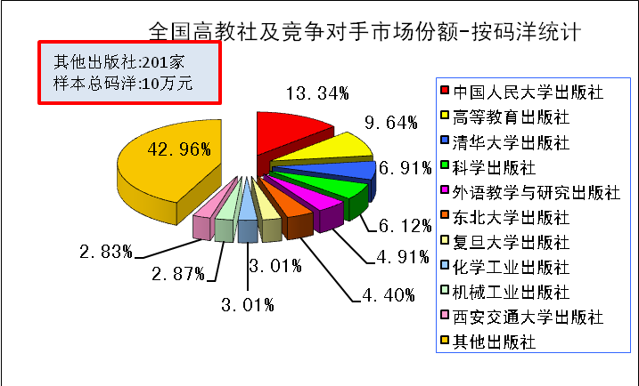

2.出版社教材品种数排名
根据2009年春季研究生市场调研数据中教材品种数出现的频率，从大到小排序，得出出现频率最多的前十家出版社的情况，高教社的排名次于人大社。从下面的表中可以看出，教材品种数多的出版社，所占的市场份额也较大，教材品种的全面性有利于市场份额的提高（用于本科市场解释中小出版社出版品种增加与集中度增加的矛盾，研究生市场是否存在同样问题，要在两年数据基础上做结论）。
出版社 | 2009教材品种数
中国人民大学出版社 | 422
高等教育出版社 | 352
清华大学出版社 | 187
科学出版社 | 166
外语教学与研究出版社 | 163
复旦大学出版社 | 120
西安交通大学出版社 | 105
东北大学出版社 | 91
机械工业出版社 | 91
化学工业出版社 | 79

（三）学科市场与分省市场竞争对手情况
下面将从学科和区域两个维度介绍市场占有率的排名以及我社主要竞争对手的情况。学科角度体现各个分社的要求，区域分析在满足分社要求的同时，也是发行公司和教学服务部关心的角度。

1.不同学科市场占有率前三位的出版社
按照高教社学科分类，统计出各个学科排名前三位的出版社。在28个学科中，高教社排名前三位的仅有14个学科。这与本科和高职排名情况差距很大，在本科和高职市场，高教社在所有学科的排名几乎都占前三位。分析原因：研究生的课程专业性比较强，专业型出版社在专业学科上所占优势较大。另外，由于市场规模小，高教社的研究生市场投入也有限。延续高教社理工类的优势，高教社在数学、物理、化学、环境、生物、力学等理工学科，占据一席之地。
学科 | 出版社 | 排名
中文类 | 西安交大 | 1
中文类 | 北大 | 2
中文类 | 中华书局 | 3
历史类 | 中央民族大学 | 1
历史类 | 中华书局 | 2
历史类 | 山东大学 | 3
哲学类 | 高教社 | 1
哲学类 | 中共中央党校 | 2
哲学类 | 江西科学技术 | 3
政治社会学类 | 人大 | 1
政治社会学类 | 华南理工 | 2
政治社会学类 | 社会科学文献 | 3
法律类 | 人大 | 1
法律类 | 北大 | 2
法律类 | 高教社 | 3
旅游类 | 科学 | 1
旅游类 | 林业 | 2
旅游类 | 化工 | 3
新闻传播类 | 复旦 | 1
新闻传播类 | 高教社 | 2
新闻传播类 | 武大 | 3
艺术类 | 清华 | 1
艺术类 | 高教社 | 2
艺术类 | 天津社科院 | 3
教育心理类 | 人民教育 | 1
教育心理类 | 上海教育 | 2
教育心理类 | 华东师范 | 3
体育类 | 人民体育 | 1
体育类 | 高教社 | 2
体育类 | 北京体育大学 | 3
外语类 | 人大 | 1
外语类 | 外研 | 2
外语类 | 东北大学 | 3
数学类 | 科学 | 1
数学类 | 清华 | 2
数学类 | 高教社 | 3
物理类 | 高教社 | 1
物理类 | 北大 | 2
物理类 | 科学 | 3
化学类 | 高教社 | 1
化学类 | 化工 | 2
化学类 | 科学 | 3
地理类 | 科学 | 1
地理类 | 冶金 | 2
地理类 | 石油工业 | 3
环境类 | 高教社 | 1
环境类 | 化工 | 2
环境类 | 科学 | 3
生物类 | 科学 | 1
生物类 | 高教社 | 2
生物类 | 化工 | 3
医学类 | 化工 | 1
医学类 | 科学 | 2
医学类 | 西安交大 | 3
计算机 | 清华 | 1
计算机 | 电子工业 | 2
计算机 | 科学 | 3
电子电气类 | 机工 | 1
电子电气类 | 科学 | 2
电子电气类 | 清华 | 3
力学类 | 高教社 | 1
力学类 | 清华 | 2
力学类 | 科学 | 3
土建类 | 人民交通 | 1
土建类 | 科学 | 2
土建类 | 中国建筑工业 | 3
机械能源类 | 清华 | 1
机械能源类 | 机工 | 2
机械能源类 | 化工 | 3
轻工类 | 辽宁美术 | 1
轻工类 | 化工 | 2
轻工类 | 高教社 | 3
材料类 | 化工 | 1
材料类 | 科学 | 2
材料类 | 清华 | 3
农林类 | 科学 | 1
农林类 | 农业 | 2
农林类 | 林业 | 3
两课 | 兰大 | 1
两课 | 高教社 | 2
两课 | 人大 | 3
经管类 | 人大 | 1
经管类 | 清华 | 2
经管类 | 高教社 | 3

2.不同学科高教版教材的市场占有率
观察各个学科统计图，可以注意到在中文、历史、政治社会、法律、旅游、艺术、教育心理、外语、数学、地理地质、医学、计算机、电子电气、土建水利、机械能源、材料、农林、经管等学科相对占有率低于高教社平均市场占有率。高教社在研究生市场平均市场占有率为9.64%。因此，这些学科有很大的上升潜力。具体各学科市场占有率见下列图。
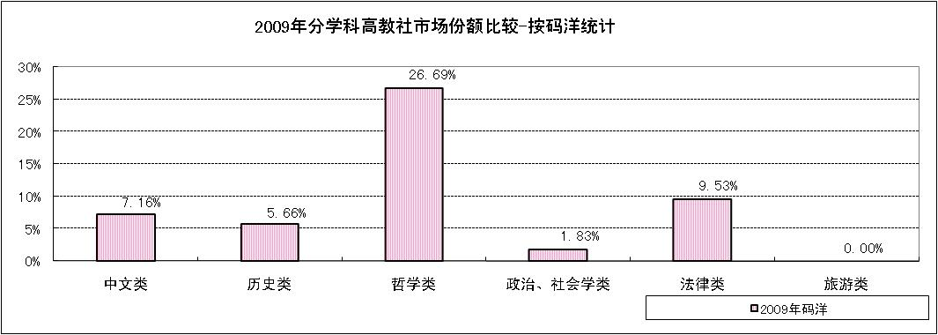
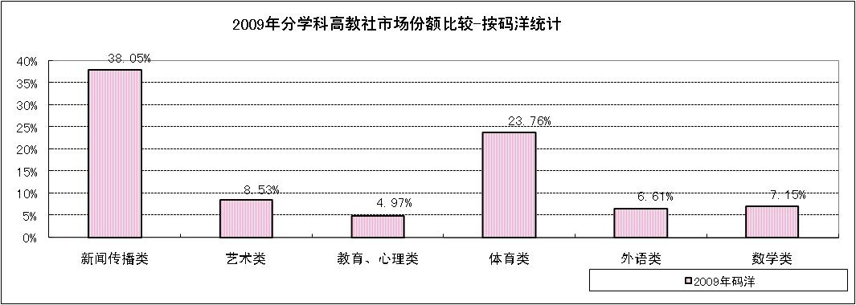
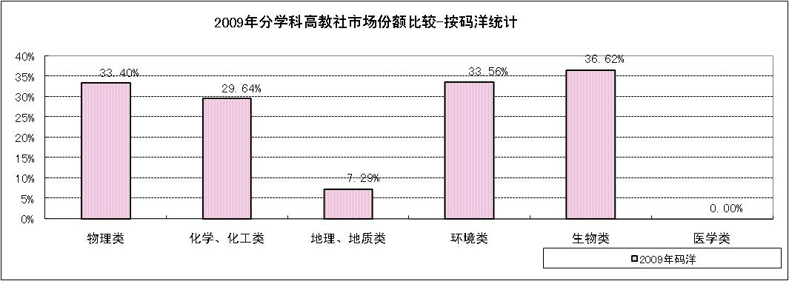
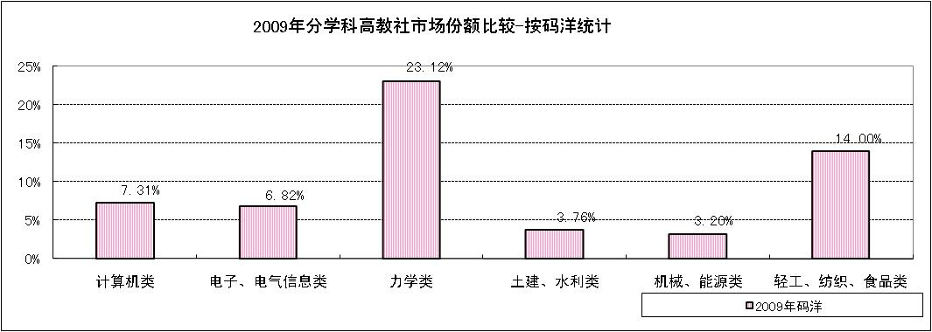
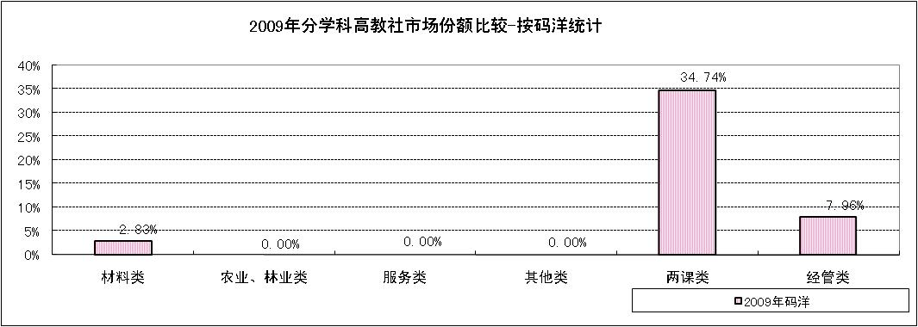

3.各省市场排名前三位的出版社
按照省份分类，统计出各个省排名前三位的出版社。在2009年研究生调研的21个省份中，高教社排名前三位的仅有11个省。这与本科和高职排名情况差距很大，本科和高职市场，高教社在所有省份的排名几乎都占前三位。一些发达地区和沿海省区，如上海、江苏、浙江、广东等高教社的占有率低，说明研究生出版的区域特点比较明显。研究生的课程教材使用比较灵活，各省出版社在各省所占的优势较大，比如东北大学在辽宁地区的研究生教材占有率排名第一。具体情况见下表。
省份 | 出版社 | 排名
北京 | 人大 | 1
北京 | 高教社 | 2
北京 | 北理工 | 3
天津 | 人大 | 1
天津 | 高教社 | 2
天津 | 机工 | 3
山西 | 科学 | 1
山西 | 高教社 | 2
山西 | 外研 | 3
辽宁 | 东北大学 | 1
辽宁 | 科学 | 2
辽宁 | 清华 | 3
吉林 | 人大 | 1
吉林 | 高教社 | 2
吉林 | 外研 | 3
黑龙江 | 人大 | 1
黑龙江 | 科学 | 2
黑龙江 | 清华 | 3
上海 | 北大 | 1
上海 | 上外 | 2
上海 | 复旦 | 3
江苏 | 南大 | 1
江苏 | 人大 | 2
江苏 | 清华 | 3
浙江 | 人卫 | 1
浙江 | 科学 | 2
浙江 | 中国医药科技 | 3
安徽 | 人大 | 1
安徽 | 高教社 | 2
安徽 | 机工 | 3
江西 | 外研 | 1
江西 | 江西科学技术 | 2
江西 | 高教社 | 3
山东 | 北大 | 1
山东 | 高教社 | 2
山东 | 复旦 | 3
河南 | 人大 | 1
河南 | 复旦 | 2
河南 | 科学 | 3
湖南 | 人民交通 | 1
湖南 | 高教社 | 2
湖南 | — | —
广东 | 中山大学 | 1
广东 | 上外 | 2
广东 | 清华 | 3
广西 | 复旦 | 1
广西 | 化工 | 2
广西 | 机工 | 3
四川 | 华南理工 | 1
四川 | 清华 | 2
四川 | 上外 | 3
云南 | 人大 | 1
云南 | 清华 | 2
云南 | 经济科学 | 3
陕西 | 西安交大 | 1
陕西 | 高教社 | 2
陕西 | 科学 | 3
甘肃 | 外研 | 1
甘肃 | 兰大 | 2
甘肃 | 高教社 | 3
青海 | 高教社 | 1
青海 | 人民 | 2
青海 | 中华书局 | 3

4.各省研究生教材高教版的市场占有率
观察各个省份统计图，可以看出在辽宁、黑龙江、上海、江苏、河南、广东、广西、云南等省份，高教版研究生教材的市场占有率均低于高教社9.64%的平均市场占有率，具体情况见下图。
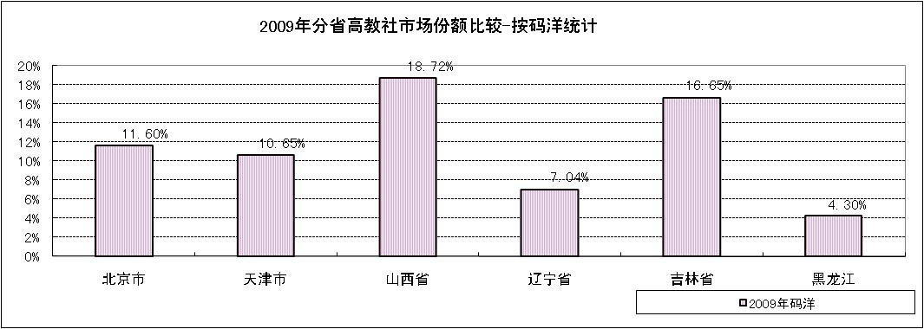

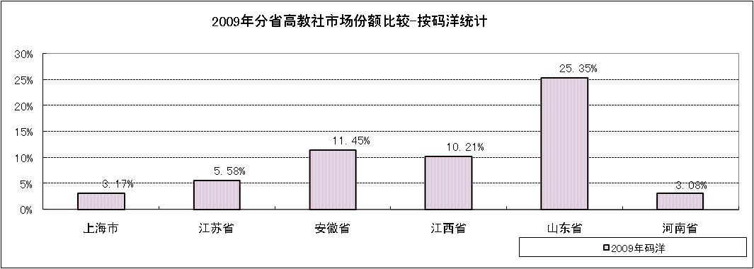

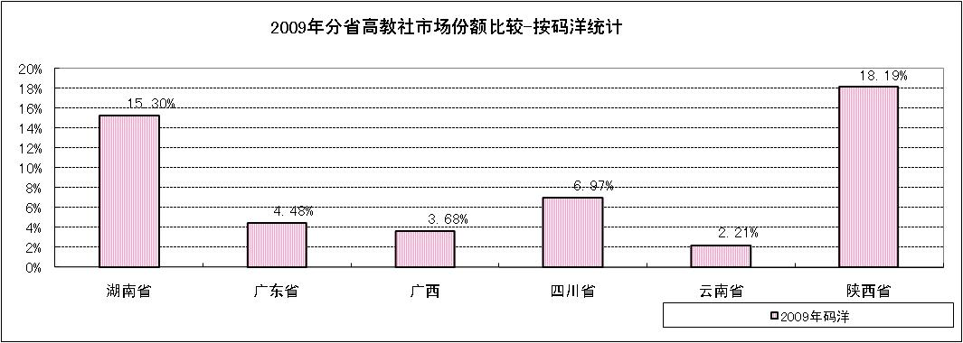

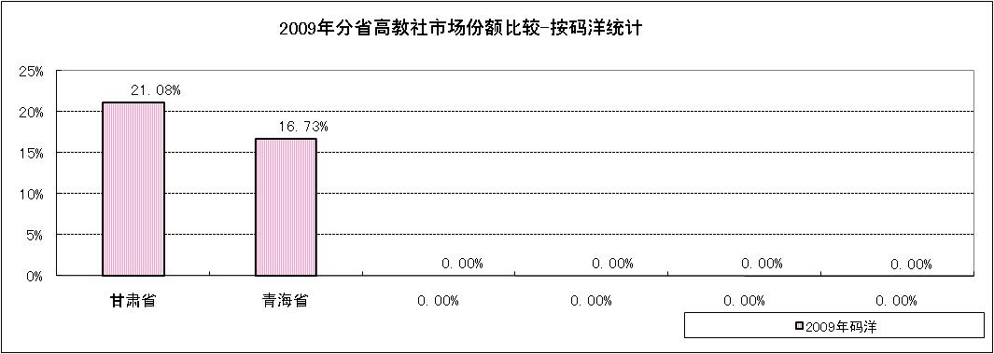

5.高教社不同区域研究生市场占有率
为了从更宏观角度观察高教社的区域优势，我们从大区维度看市场特点。可以看出高教社在全国6个大区的研究生市场占有率，如下图。在西南、华南、华东、东北等区域研究生教材的市场占有率均低于高教社9.64%的平均码洋市场占有率，西南、华南占有率低的原因，与经济因素和区域因素相关。具体情况见下图。

高教社码洋市场占有率：
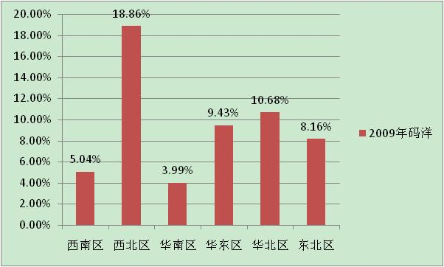
高教社册数市场占有率：
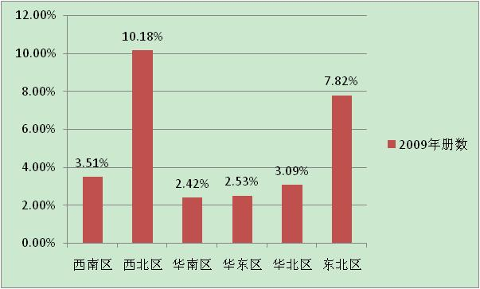

6.各大区各出版社研究生市场占有率
为进一步分析不同区域市场的竞争对手情况，提供了各区域前十名竞争对手的名单和数据。具体情况见下面各大区市场占有率图。
西南地区市场占有率：
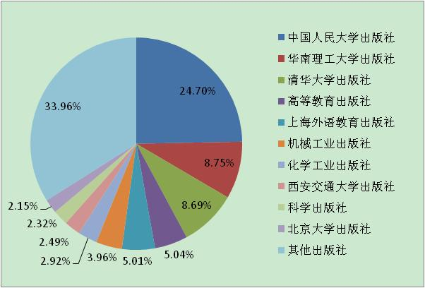
说明：西南地区包括湖北、重庆、四川、云南。调研的研究生数据中涉及四川和云南两省，人大社、华南理工、清华分列前三位。高教社在这两省的市场占有率均低于高教社平均市场占有率（9.64%）。

西北地区市场占有率：
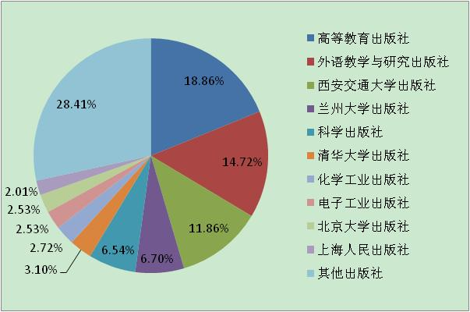
说明：西北地区包括山西、陕西、甘肃、青海、宁夏、新疆。调研数据涉及陕西、甘肃、青海三省，高教社、外研社、西安交大分列前三位。

华南地区市场占有率：
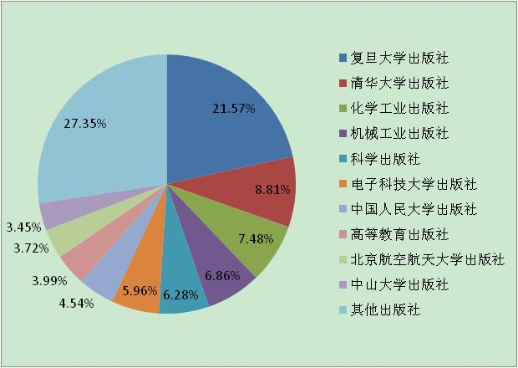
说明：华南地区包括福建、湖南、广东、广西、海南、贵州。调研数据涉及湖南、广东、广西三省，复旦、清华、化工分列前三位。

华东地区市场占有率：
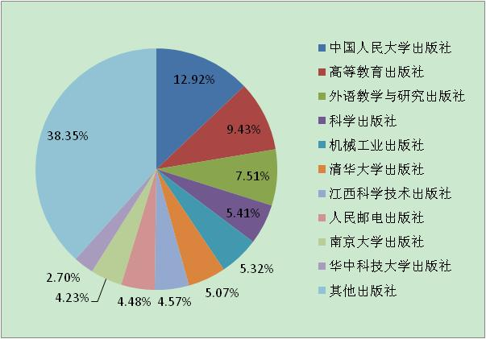

说明：华东地区包括上海、江苏、浙江、安徽、江西。调研数据涉及上海、江苏、安徽、江西四省，人大社、高教社、外研社分列前三位。

华北地区市场占有率：
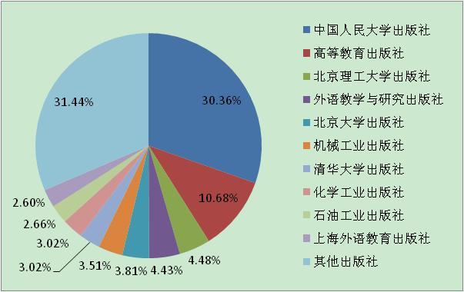
说明：华北地区包括北京、天津、山东、河南。调研数据中这四省数据都涵盖，人大、高教社、北理工分列前三位。

东北地区市场占有率:
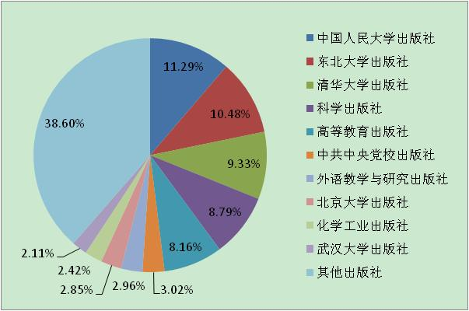
说明：东北地区包括河北、内蒙古、辽宁、吉林、黑龙江。调研数据中涉及辽宁、吉林、黑龙江三省，人大、东北大学、清华分列前三位。

（四）专题

1.研究生2006--2008年版本教材的平均印张定价变化
按照版次分类，根据定价总和与印张总和，统计出2006版次、2007版次和2008版次的平均印张定价，具体数据见下表。
版 次 | 平均印张定价
2006 | 1.62
2007 | 1.71
2008 | 1.57
数据表明，近三年平均印张定价基本持平。2008年平均印张定价低可能与样本数据量偏少有关。

2.分学科不同版次平均印张定价变化
按照学科分类和版次分类，根据定价总和和印张总和，统计出不同学科2006版次、2007版次和2008版次的平均印张定价。历史、哲学、法律、教育心理、化学化工、地理地质、生物、计算机、电子电气、力学类、土建水利、机械能源、材料、两课、经管等学科的平均印张定价有小幅上涨，具体数据见下表。
学科 | 2006版 | 2007版 | 2008版
中文类 | 1.62 | 1.90 | 1.55
历史类 | — | 1.73 | 2.03
哲学类 | 1.63 | 1.43 | 1.51
政治、社会学类 | 1.63 | 1.55 | 1.29
法律类 | 1.47 | 1.35 | 1.57
旅游类 | 1.51 | — | 1.52
新闻传播类 | 1.35 | — | 1.33
艺术类 | 3.27 | 2.32 | 1.82
教育、心理类 | 1.20 | 1.49 | 1.74
体育类 | 1.62 | 1.26 | 1.26
外语类 | 1.54 | 2.08 | 1.62
数学类 | 1.61 | 1.45 | 1.41
物理类 | 2.02 | 2.56 | 1.60
化学、化工类 | 1.59 | 1.47 | 1.72
地理、地质类 | 2.21 | 1.67 | 2.06
环境类 | 1.77 | 2.42 | 1.68
生物类 | 1.13 | 2.45 | 3.06
医学类 | 2.28 | — | 3.52
计算机类 | 1.53 | 1.44 | 1.65
电子电气 | 1.46 | 1.58 | 1.64
力学类 | 1.67 | 1.90 | 2.88
土建、水利类 | 2.11 | 2.49 | 2.82
机械、能源类 | 1.74 | 1.48 | 1.58
轻纺食品类 | — | 1.41 | —
材料类 | 1.95 | 1.88 | 2.29
农业、林业类 | 1.24 | — | —
服务类 | 1.48 | 1.70 | —
两课类 | 0.80 | 0.90 | 1.32
经管类 | 1.45 | 1.43 | 1.48
交通类 | 2.72 | — | —
说明：由于调研样本量的关系，有些学科在不同版次中没有数据。从统计角度，学科数据的准确度低于总体的准确度。

3.研究生前十大出版社平均印张定价
为了了解竞争对手的总体情况，统计了十家出版社的定价情况。可以看出不同出版社的平均印张定价差异明显，高教社的平均印张定价最低，与最高的化工社相差0.6元，具体数据见下表：
出版社 | 2009年平均印张定价
化学工业出版社 | 1.91
科学出版社 | 1.79
西安交通大学出版社 | 1.64
机械工业出版社 | 1.56
中国人民大学出版社 | 1.55
外语教学与研究出版社 | 1.50
东北大学出版社 | 1.50
清华大学出版社 | 1.48
复旦大学出版社 | 1.39
高等教育出版社 | 1.31

4.研究生不同版次图书的市场比例
由于2009年春季调研的数据属于研究生的下半年课程，所用的教材中没有2009版的数据，按照“各版次的比例=各版次的总册数/调研中使用教材的总册数”。可以看出各版次图书的市场比例，2007版在市场的比率略多。在以往研究中，本科教材的三年周期现象明显，但在研究生教材中，没有出现明显的周期现象。说明研究生教材更稳定，应下更大功夫在常销品种的产品上。具体数据见下表。
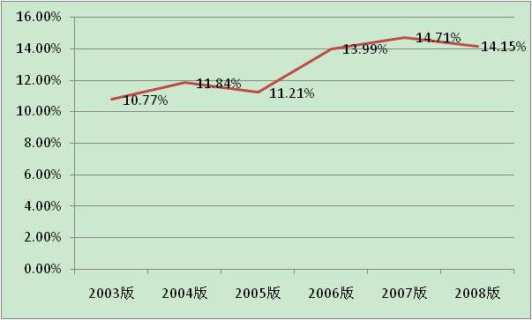

5.教材获得方式
研究生教材的灵活性比较大，学校统一购书的比例仅占17.16%，老师和学校自编教材的比例为61.86%，与本科和高职的教材获得途径主要是学校统一购书的情况正好相反。具体情况见下图。
教材获得方式 | 比例
1(学校统一收取书费，由教材科发书) | 17.16%
2(自行从书店购买教材) | 11.20%
3(高年级学生免费赠送或向高年级学生购买二手) | 9.78%
其他教材获得方式（老师自编课件和学校自编课件等） | 61.86%

6.品种数量与总销量的关系
按照品种的出现频率，计算出排名前500、排名前1000、排名前1500的教材在调研中出现的比例分别为65.27%、80.9%、96.5%。各个出版社较重视大品种的出版，中小品种的销量少，品种也少，可能与研究生教学用教材少的特点有关。

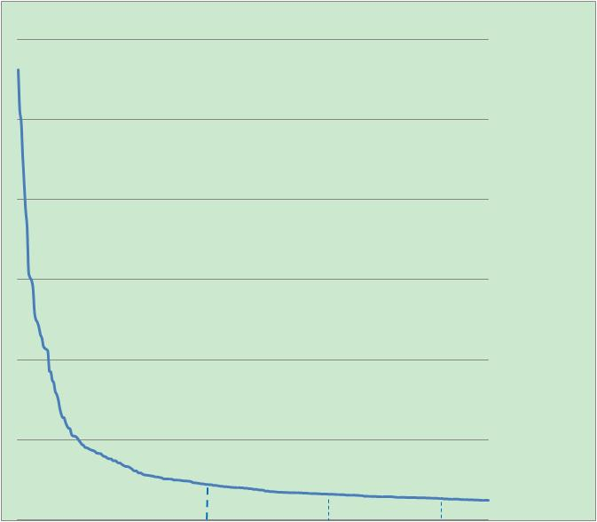
65.27%
80．9%
96.5%
500 1000 1500 1611

